РЕКОМЕНДАЦИИ ПО БОРЬБЕ С БОРЩЕВИКОМ СОСНОВСКОГО в личных подсобных хозяйствах

Опасность борщевика Сосновского заключается в повышенном содержании в клеточном соке растения фотодинамически активных фурокумаринов. Эти соединения накапливаются в период вегетации в листьях, стеблях и семенах борщевика. Попадание данных веществ на кожу приводит к глубоким дерматитам, проходящим по типу ожогов. Чаще всего они выражаются в волдырях, сменяющихся темными пятнами, которые сходят в течение 3-6 месяцев. При значительных поражениях кожи возможны рецидивы через год после ожогов при облучении солнечными лучами.

ТЕХНИКА БЕЗОПАСНОСТИ ПРИ РАБОТЕ

С БОРЩЕВИКОМ СОСНОВСКОГО

При работах, связанных с уничтожением борщевика Сосновского необходимо в первую очередь стараться избегать контакта с растением.
Проводить работы с борщевиком необходимо в специальной одежде: водонепроницаемый костюм с капюшоном, резиновые перчатки, сапоги, защитные очки, в лёгком респираторе или марлевой повязке. Натуральные ткани, такие как лён и хлопок, лучше не использовать в качестве защитной одежды, т.к. они пропускают сок.
После работы необходимо так же избегать прикосновения к одежде, очкам и другим приспособлениям, забрызганным ядовитым соком.
При попадании сока на кожу или при соприкосновении с растением нужно быстро промыть пораженные участки тела водой с мылом и защищать их от солнечных лучей не меньше двух суток. Для наиболее чувствительных участков кожи в течение последующих месяцев рекомендуется использовать крем от загара. Если сок попал в глаза, их нужно быстрее промыть водой и носить солнцезащитные очки также не менее двух суток.
В связи с необходимостью длительного нахождения в водонепроницаемой одежде, работы по искоренению борщевика в летние месяцы желательно проводить в ранние утренние часы или вечером, при снижении температуры воздуха. Наиболее оптимальным периодом для искоренения борщевика является конец мая, при высоте растений 10-20 см.
При появлении ожогов и пузырей после контакта с борщевиком следует обратиться за советом к врачу. Если вовремя принять меры, то последствия контакта с борщевиком можно свести к минимуму.

Механические методы борьбы с борщевиком Сосновского

Если на участке произрастают единичные растения, то лучшим способом борьбы является их выкапывание. Так как основная масса корней борщевика Сосновского располагается на глубине 30 см, а отдельные корни достигают глубины до 2 м, то выкапывать всю корневую систему нет необходимости, следует удалить только точку роста растения, которая расположена под розеткой листьев ниже корневой шейки на глубине почвы 10-20 см (рисунок 1). Приступать к этой работе следует ранней весной, пока растения еще не очень большие. Корень растения нужно перерубить острой лопатой на глубине 10-12 см с последующей присыпкой поваренной солью, а растение с листьями выдернуть из земли. Этот метод считается эффективным при борьбе с борщевиком. Если дважды в год перерезать основной корень на глубине 10 см, то от борщевика можно избавиться через четыре года.

уровень почвы
направление подрезания лопатой

Рисунок 1 - Удаление точки роста под розеткой листьев

Борьбу с борщевиком Сосновского можно также проводить путем обрезки соцветий. Данный метод эффективен и экономически выгоден в борьбе с единичными растениями или популяциями численностью не более 200 растений. При уничтожении соцветий важную роль играет время срезания. Лучше данную манипуляцию проводить, когда крайние цветки начали распускаться (рисунок 2).

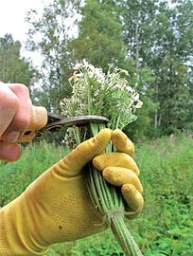
Рисунок 2 – Обрезка цветков борщевика

При более ранней срезке будет происходить сильное отрастание, а при более поздней велика вероятность дозревания семян в уже срезанных растениях, поэтому срезанные растения необходимо уничтожить сжиганием.
Механические методы борьбы с борщевиком Сосновского применяют, как правило, в личных подсобных хозяйствах, а также в границах водоохранных зон водных объектов, где в соответствии с «Водным кодексом Российской Федерации» от 3 июня 2006 г. № 74-ФЗ запрещено применение пестицидов.

Применение затеняющих укрывных материалов
Одним из способов борьбы с борщевиком Сосновского является использование затеняющих укрывных материалов. Он применяется на небольших площадях (дачные участки, придомовые территории). Данный способ борьбы основан на прекращении доступа света для растений борщевика Сосновского. Для этого поверхность участка, занятого борщевиком, укрывают светопоглощающим материалом. Экспериментально установлено, что наиболее эффективным для борьбы с растениями борщевика Сосновского является применение черной полиэтиленовой пленки толщиной не менее 100 мкм и геополотна.
В случае, если работы проводятся в период массового отрастания растений борщевика Сосновского – пленку можно уложить прямо на растения. Если растения достигли в высоту более 20 см, то перед расстиланием пленки рекомендуется провести скашивание их надземной части.
Расстилаемую пленку необходимо зафиксировать на поверхности земли с помощью балластного материала, например, мешками с песком, расположенными с интервалом 2 м. В течение одной-двух недель побеги борщевика Сосновского интенсивно растут и приподнимают участки пленки. Полиэтиленовая пленка толщиной 100 мкм выдерживает эту нагрузку. Спустя одну-две недели, отросшие побеги борщевика погибают и не возобновляют свой рост до тех пор, пока находятся под пленкой (рисунок 3).
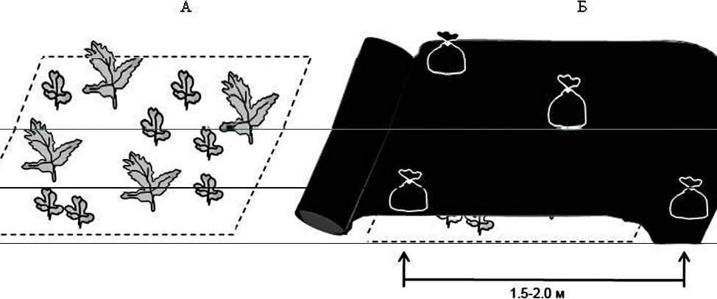
Рисунок 3 – Применение черной полиэтиленовой пленки на поверхности участка, освобождаемого от растений борщевика Сосновского

Черная полиэтиленовая пленка эффективно подавляет рост борщевика Сосновского. При условии обеспечения ее сохранности более одного вегетационного сезона, она может применяться для искоренения взрослых растений борщевика. Кроме того, для повышения сохранности пленки и облагораживания территории, ранее занятой борщевиком, через крестообразные разрезы в пленке можно высаживать крупномерные растения (кустарники, деревья). Посадку крупномеров лучше проводить осенью, после подавления активного роста надземных побегов борщевика.
При использовании геополотна на поверхность почвы сформированного участка укладывают защитный ковер из геосинтетического иглопробиваемого материала с поверхностной плотностью 100 г/м² и более, покрывая им всходы борщевика. На уложенный материал насыпают чистый грунт, взятый с участков, свободных от зарослей борщевика Сосновского. Грунт распределяют (высота слоя должна быть не менее 3 см), уплотняют, после осуществляют посев задерняющих трав с повышенной нормой высева и внесение органоминеральных удобрений. Пример использования геополотна представлен на рисунке 4.
Использование в качестве укрывного материала геополотна с насыпанным по верх него грунтом позволяет закрыть вегетирующие растения борщевика, изолировать семенной банк и создать благоприятные условия для роста и развития злаковых трав или других растений, посеянных в насыпной грунт.
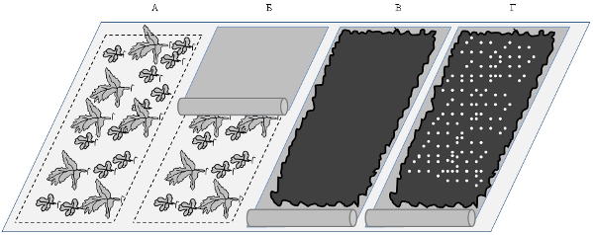
Рисунок 4 – Применение геополотна для борьбы с борщевиком Сосновского: а – подготовка участка; б – укрытие участка геополотном; в – засыпка грунтом; г – посев трав

В качестве трав-доминантов используют местные виды многолетних трав, приспособленных к климатическим условиям региона. К концу сезона за счет быстрого развития корневой системы высеваемых трав над и под ковром из геополотна формируется плотный задерняющий слой, препятствующий заселению семенами борщевика рекультивируемой территории. Таким образом, применение защитного ковра с грунтовым покрытием позволяет воздействовать на всходы борщевика, изолируя их от солнечного света, что в конечном итоге приводит к уничтожению всходов и очистке территории.

Котласский межрайонный отдел филиала
ФГБУ «Россельхозцентр» по Архангельской области

